МІНІСТЕРСТВО ОСВІТИ І НАУКИ УКРАЇНИ НАЦІОНАЛЬНИЙ УНІВЕРСИТЕТ “ЛЬВІВСЬКА ПОЛІТЕХНІКА”
ІНСТИТУТ КОМП'ЮТЕРНИХ НАУК ТА ІНФОРМАЦІЙНИХ ТЕХНОЛОГІЙ

Кафедра ІСМ


Звіт

до лабораторної роботи №4

З дисципліни “Спеціалізовані мови програмування”

Виконав:
ст. гр. ІТ-31
Гвоздик Святослав-Валентин

Прийняв:
Щербак С.С.

Львів — 2023

Тема роботи: Розробка ASCII ART генератора для візуалізації 2D-фігур.
Мета роботи: Створення Генератора ASCII-арту без використання зовнішніх бібліотек.
План роботи
Завдання 1: Введення користувача
Створіть програму Python, яка отримує введення користувача щодо слова або фрази, яку вони хочуть перетворити в ASCII-арт.

Завдання 2: Набір символів
Визначте набір символів (наприклад, '@', '#', '*', тощо), які будуть використовуватися для створення ASCII-арту. Ці символи будуть відображати різні відтінки.

Завдання 3: Розміри Art-у
Запитайте у користувача розміри (ширина і висота) ASCII-арту, який вони хочуть створити. Переконайтеся, що розміри в межах керованого діапазону

Завдання 4: Функція генерації Art-у
Напишіть функцію, яка генерує ASCII-арт на основі введення користувача, набору символів та розмірів. Використовуйте введення користувача, щоб визначити, які символи використовувати для кожної позиції в Art-у.

Завдання 5: Вирівнювання тексту
Реалізуйте опції вирівнювання тексту (ліво, центр, право), щоб користувачі могли вибирати, як їх ASCII-арт розміщується на екрані.

Завдання 6: Відображення мистецтва
Відобразіть створений ASCII-арт на екрані за допомогою стандартних функцій друку Python.

Завдання 7: Збереження у файл
Додайте можливість зберігати створений ASCII-арт у текстовий файл, щоб користувачі могли легко завантажувати та обмінюватися своїми творіннями.

Завдання 8: Варіанти кольорів
Дозвольте користувачам вибирати опції кольорів (чорно-білий, відтінки сірого) для свого ASCII-арту.

Завдання 9: Функція попереднього перегляду
Реалізуйте функцію попереднього перегляду, яка показує користувачам попередній перегляд їх ASCII-арту перед остаточним збереженням

Завдання 10: Інтерфейс, зрозумілий для користувача
Створіть інтерфейс для користувача у командному рядку, щоб зробити програму легкою та інтуїтивно зрозумілою для використання.

Хід роботи
Реалізований код:

import random

# Символи ASCII-арту
characters = {
'a': [
" AA ",
" A A ",
" AAAAA",
" A A ",
" A A "
],
'b': [
" BBB ",
" B B ",
" BBBB ",
" B B ",
" BBB "
],
'c': [
" CCCC ",
" C ",
" C ",
" C ",
" CCCC "
],
'e': [
" EEEE ",
" E ",
" EEEE ",
" E ",
" EEEE "
],
'g': [
" GGGG ",
" G ",
" G GG ",
" G G ",
" GGGG "
],
'i': [
" III ",
" I ",
" I ",
" I ",
" III "
],
'r': [
" RRR ",
" R R ",
" RRR ",
" R R ",
" R R "
],
's': [
" SSSS ",
" S ",
" SSSS ",
" S ",
" SSSS "
],
'y': [
" Y Y ",
" YY ",
" Y ",
" Y ",
" Y "
]
}

# Завдання 8: Варіанти кольорів
color_option = input("Виберіть опцію кольорів (чорно-білий/відтінки сірого): ").lower()

# Завдання 1: Введення користувача
input_text = input("Введіть слово або фразу для ASCII-арту: ")

# Завдання 5: Вирівнювання тексту
alignment = input("Виберіть вирівнювання (ліво, центр, право): ").lower()
if alignment not in ['ліво', 'центр', 'право']:
alignment = 'ліво'

# Завдання 3: Розміри Art-у
width = int(input("Введіть ширину ASCII-арту: "))
height = int(input("Введіть висоту ASCII-арту: "))

# Завдання 4: Функція генерації Art-у
def generate_ascii_art(input_text, characters, alignment, width, height, color_option):
lines = []

if alignment == 'центр':
lines.append(input_text.center(width))
elif alignment == 'право':
lines.append(input_text.rjust(width))
else:
lines.append(input_text.ljust(width))

for i in range(5):
line = ""
for char in input_text:
if char.lower() in characters:
line += characters[char.lower()][i]
else:
line += " " * 6 # Пробіли, якщо символ не знайдено
line += " " # Додатковий пробіл між буквами

if color_option == 'чорно-білий':
line = "\033[30m" + line + "\033[0m" # Чорний колір тексту
elif color_option == 'відтінки сірого':
line = "\033[90m" + line + "\033[0m" # Сірий колір тексту

lines.append(line)

return lines

# Генерація ASCII-арту
art = generate_ascii_art(input_text, characters, alignment, width, height, color_option)

# Завдання 6: Відображення мистецтва
for line in art:
print(line)

# Завдання 7: Збереження у файл
save_option = input("Бажаєте зберегти ASCII-арт у файл? (так/ні): ").lower()
if save_option == 'так':
filename = input("Введіть ім'я файлу: ")
with open(filename, 'w') as file:
for line in art:
file.write(line + '\n')

# Завдання 9: Функція попереднього перегляду
def preview_ascii_art(art):
print("Попередній перегляд ASCII-арту:")
for line in art:
print(line)

# Попередній перегляд ASCII-арту
preview_option = input("Бажаєте побачити попередній перегляд ASCII-арту? (так/ні): ").lower()
if preview_option == 'так':
preview_ascii_art(art)

Результат виконання программи:

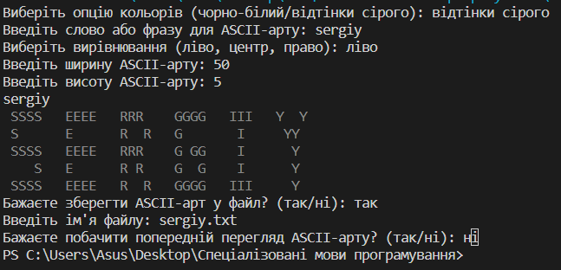

Висновки: Виконуючи ці завдання, я створив Генератор ASCII-арту без використання зовнішніх бібліотек.

